**Slot Ui创建手册**

Table of Contents

1. 介绍 1

2. 基本Ui界面需求. 1

2.1 base_game.ui 1

2.1.1 Reel Panel(卷板) 2

2.1.2 Payline Panel(赔付线面板) 4

2.1.3 Icon Animation Panel(图标动画面板) 4

2.1.4 Reel Mask Over Payline(卷面具赔付线面板) 4

2.1.5 Near Win Outline(附近赢得大纲面板) 4

2.1.6 Auto Spin Selector(自动旋转选择器) 5

2.1.7 Controller Panel(控制器面板) 5

2.1.8 Full Basic hierarchy for base_game.ui (base_game.ui的基本层次结构) 7

2.2 paytable.ui 8

这个用户界面是在信息面板使用。此UI内容包含游戏规则的信息。我们将它分解成几个小节。 8

2.2.1 Buttons 8

2.2.2 Pages 8

**Changes:**

|  |  |  |
| --- | --- | --- |
| **Name** | **Modified Date** | **Remarks** |
| Kway Woei Sing (Vincent) | 2015-06-04 | First creation. |
|  |  |  |
|  |  |  |
|  |  |  |

# 介绍

本文档作为指导创建ui为不同的老虎机。一切在本文档中列出所需的最小元素Slot能够正常运行。可以添加额外的元素上的基本ui布局为不同的主题创建独特的ui。

# 基本Ui界面需求.

在本节中,我们将列出了所有的基本要求不同的ui老虎机的主题。

**NOTE: All layout should *CHECK* Enable and Virtual Mode. Only *CLICKABLE* object needs to uncheck Virtual Mode.**

**NOTE: 所有的布置都应该检查启用和虚拟模式。只有点击对象需要取消虚拟模式。**

## 2.1 base_game.ui

这个ui将在每个Slot机使用为主要ui。这个ui内容大部分的游戏功能元素。我们将把它分成几个小节,本节是所有元素附加直属根base_game.ui小组。

**Note: 到2.1.8看完整的布局。**

### 2.1.1 Reel Panel(卷板)

我们需要2卷的面板布局控制Slot图标以及布局在比赛中附加任何必要的影响。

1. m_NormalSpin层正常游戏.

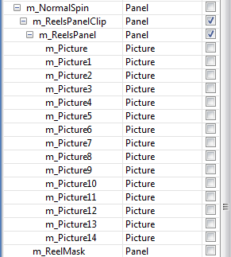

在这个布局中,我们需要布局层次结构如下.

**m_NormalSpin (Panel)**

**m_ReelsPanelClip (Panel)**

**m_ReelsPanel (Panel)**

**m_Picture(n) are optional. (Pictures)**

**m_ReelMask (Panel)**

1. m_FreeSpin层免费游戏

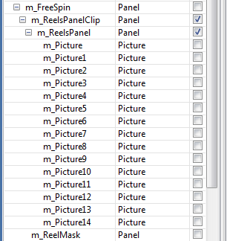

免费游戏的布局跟正常游戏一样,只是名称改为m_FreeSpin。两个布局工作相同的游戏,程序将在必要时用它来显示不同的效果。

在这个布局中,我们需要布局层次结构如下.

**m_FreeSpin (Panel)**

**m_ReelsPanelClip (Panel)**

**m_ReelsPanel (Panel)**

**m_Picture(n) are optional. (Pictures)**

**m_ReelMask (Panel)**

### 2.1.2 Payline Panel(赔付线面板)

我们使用这个面板将赔付线上游戏。这只是一个空面板直接附加在根面板。

**Name: m_PayLinesPanel**

**Type: Panel**



### 2.1.3 Icon Animation Panel(图标动画面板)

这个面板用于附加动画图标。这只是一个空面板直接附加在根面板。

**Name: m_IconAnimationPanel**

**Type: Panel**



### 2.1.4 Reel Mask Over Payline(卷面具赔付线面板)

未来需要的特性。

**Name: m_ReelMaskOverPayLine**

**Type: Panel**



### 2.1.5 Near Win Outline(附近赢得大纲面板)

层显示附近赢得Sprite动画对象。

**Name: m_SpriteNearWinOutline**

**Type: Sprite**



### 2.1.6 Auto Spin Selector(自动旋转选择器)

这是自动旋转选择器面板供玩家选择的自动旋转数量。层次结构如下。

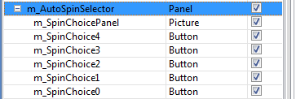

**m_AutoSpinSelector (Panel)**

**m_SpinChoicePanel (Picture – this is the background of the selector)**

**m_SpinChoice( 0 – n ) (Button – number of selection for this auto spin)**

m_SpinChoice(n)的布局应该添加从下到上。从0开始从底部向顶部加。

### 2.1.7 Controller Panel(控制器面板)

这个小组有2个子面板。正常的旋转控制栏和免费游戏旋转控制栏。这2条是slot的主要游戏控制面板。玩家使用这些控制操纵游戏。



1. Normal Spin Control Bar

正常游戏的控制面板.

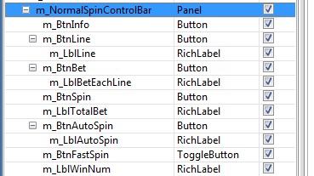

1. m_BtnSpin (Button –正常旋转使用).
2. m_BtnAutoSpin (Button –自动旋转使用).
   1. m_LblAutoSpin (RichLabel –显示自动旋转数量).
3. m_BtnFastSpin (ToggleButton –切换旋转速度).
4. m_LblWinNum (RichLabel –显示赢得数量).
5. m_BtnLine (Button – 切换选择的行数).
   1. m_LblLine (RichLabel –显示的行数).
6. m_BtnBet (Button – 切换赌注).
   1. m_LblBetEachLine (RichLabel – 显示赌注).
7. m_LblTotalBet (RichLabel –显示赌注总额).
8. m_BtnInfo (Button –按钮切换帮助菜单).
9. Free Spin Control Bar

此栏将显示在免费游戏模式.

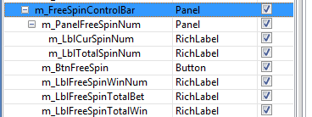

1. m_BtnFreeSpin (Button –这个按钮只作为旋转停止器).
2. m_LblFreeSpinTotalWin (RichLabel – 显示总赢).
3. m_LblFreeSpinWinNum (RichLabel – 显示赢得每次赢得数量).
4. m_LblFreeSpinTotalBet (RichLabel – 显示赌注总额).
5. m_PanelFreeSpinNum (Panel – 显示剩余旋转的数量).
   1. m_LblCurSpinNum (RichLabel – 当前可用的旋转).
   2. m_LblTotalSpinNum (RichLabel – 总可用的旋转).

### 2.1.8 Full Basic hierarchy for base_game.ui (base_game.ui的基本层次结构)

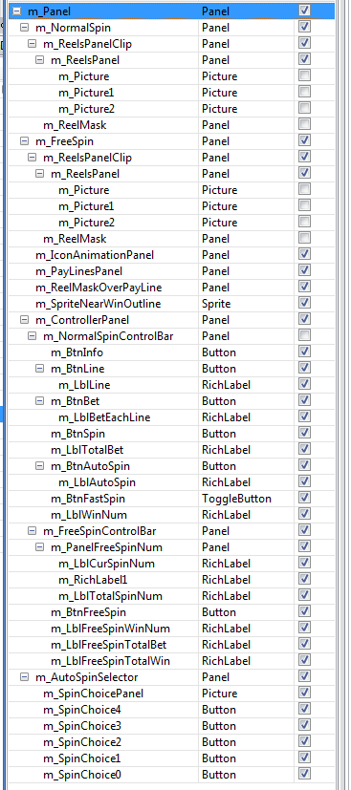

## 2.2 paytable.ui

### 这个用户界面是在信息面板使用。此UI内容包含游戏规则的信息。我们将它分解成几个小节。

### 2.2.1 Buttons

我们需要3个按键来控制页面.

m_BackBtn (Button) – 返回游戏按钮.

m_NextBtn (Button) – 下页按钮.

m_PrevBtn (Button) – 上一页按钮.



### 2.2.2 Pages

游戏指令在页面分层出来。下面列出了所需的页面面板的层次结构。页码需要遵循升序.

面板名称m_Page(n)

